รายงานการปฏิบัติราชการประจำเดือน
ประจำปีงบประมาณ พ.ศ. 2568
สถานีตำรวจภูธรฆ้องชัย

งานป้องกันปราบปราม
เดือนตุลาคม 2567
1.การฝึกใช้ยุทธวิธีการระงับเหตุคนคุ้มคลั่งให้กับผู้นำชุมชน
วันนี้ ( 18 ต.ค.67 ) ร.ต.ท.สมบัติ อนุสนธิ์ ร้อยเวร 2-0 พร้อมสายตรวจรถยนต์,รถจักรยานยนต์ ว. 4 ึโครงการสร้างเครือข่ายการมีส่วนร่วมของประชาชนในการป้องกันอาชญากรรมระดับตำบล ปี งบประมาณ 2567 ณ วัดโพธิ์ศรีบ้านตูม ต.เหล่ากลาง อ.ฆ้องชัย เหตุการณ์ทั่วไปปกติ จึงเรียนมาเพื่อโปรดทราบ.
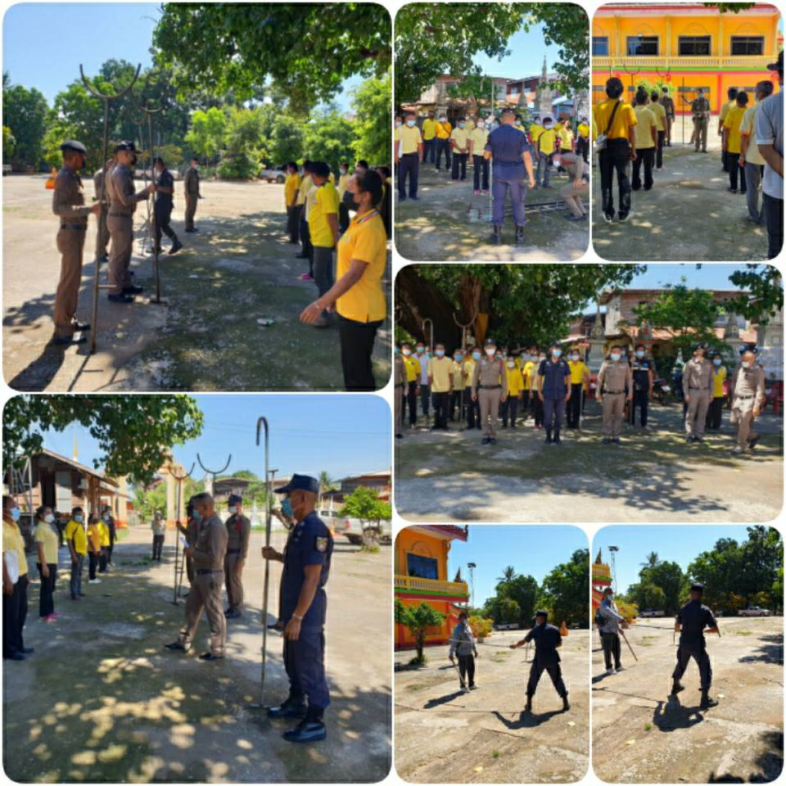
2.ตัวอย่างรายงานการออกตรวจป้องกันเหตุ
วันนี้( 22 ต.ค. 2567) เวลาประมาณ 10.00 น. ร.ต.ต.สุริยันต์ พลอาจทัน ร้อยเวร 2-0 สายตรวจรถยนต์ ว.4- สหกรณ์การเกษตร - ธนาคาร ธกส - ร้านสะดวกซื้อ7-11 - ร้านสุพัฒน์มอเตอร์- ร้านชัยพิพัฒน์การค้า เหตุการณ์ทั่วไปปกติ จึงเรียนมาเพื่อโปรดทราบ
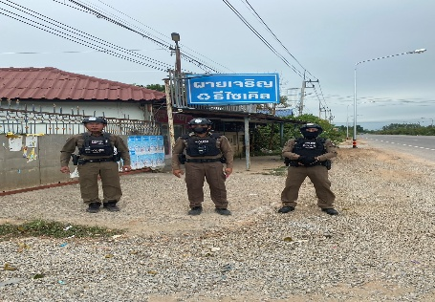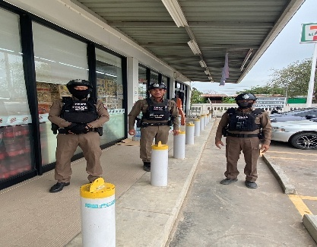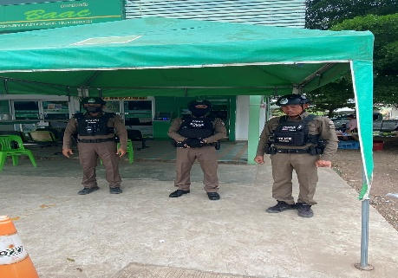
วันนี้ 30 ต.ค. 2567 เวลา 09.00 น.
👮🏻‍♂️พ.ต.ท.เกรียงไกร จำนงกิจ รอง ผกก.ป.ฯ
👮🏻‍♂️พ.ต.ท.ไสว พรรณขาม
สวป.สภ.ฆ้องชัย มอบหมายให้
ร.ต.อ.สำรวย ภูจำปา รอง สวป.ฯ พร้อมด้วยชุดชมส.ฯ ออกปฏิบัติหน้าที่โครงการ Rtp Cyber Village บ้านสีสุก ม.3 ต.โนนศิลาเลิง อ.ฆ้องชัย ลงพื้นที่ศึกษาพื้นฐานหมู่บ้าน วิเคราะห์ปัญหาอาชญากรรม ตลอดจนแนวคิดในการแก้ไขปัญหา และได้บรรยายให้ความรู้กับประชาชน จึงเรียนมาเพื่อโปรดทราบ
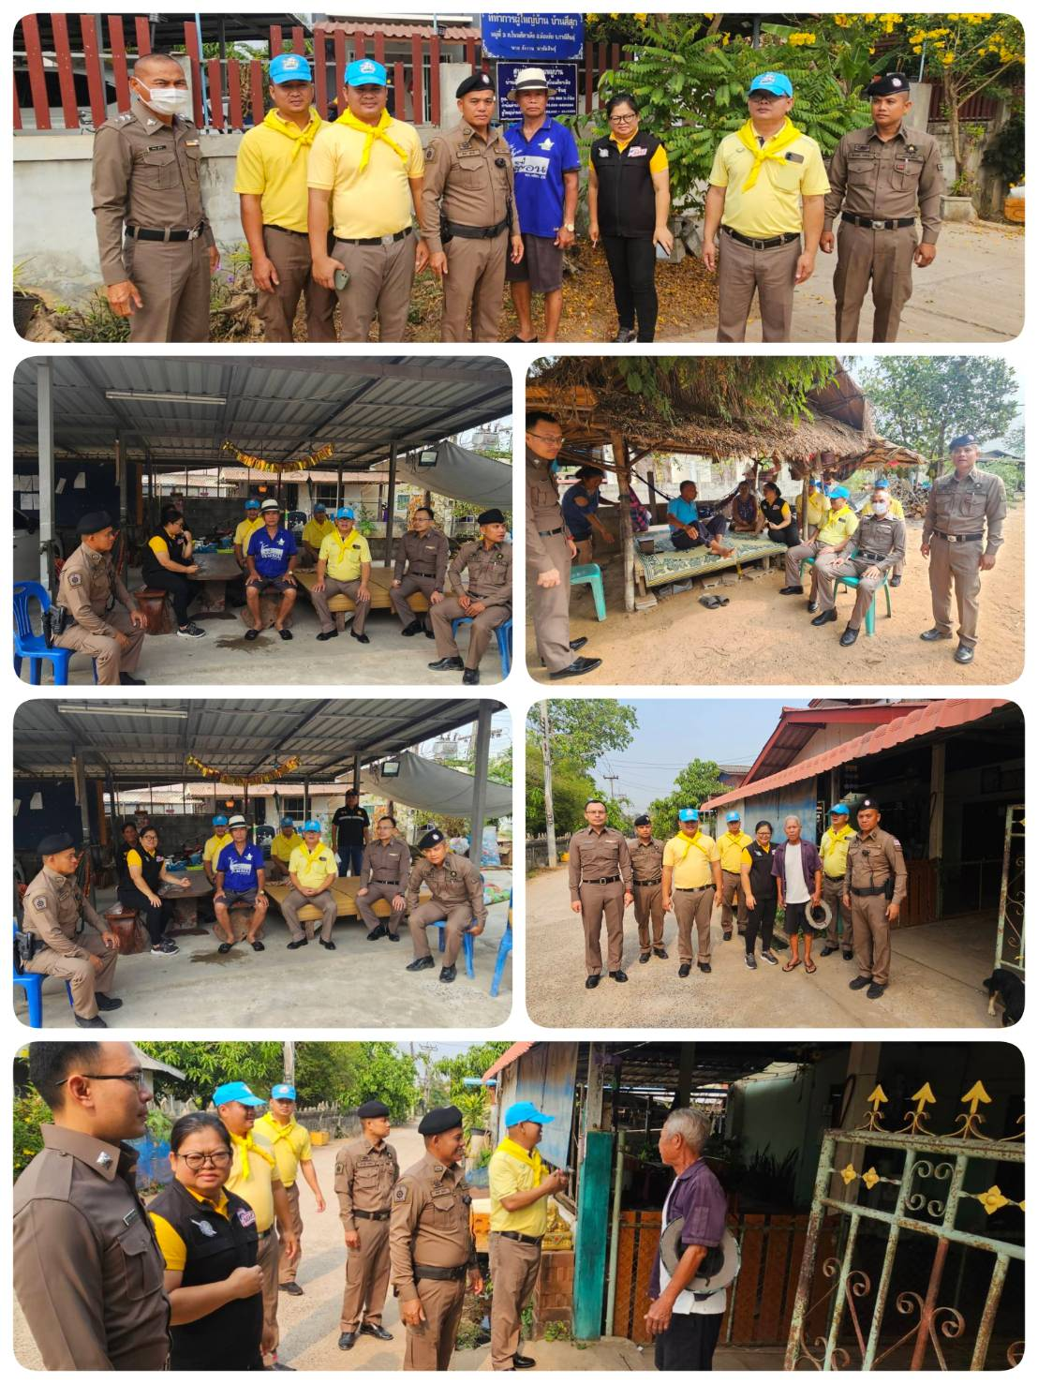

เดือนพฤศจิกายน 2567
1.การออกตรวจเยี่ยมชุมชน
วันนี้ ( 10 พ.ย 67 ) เรียน ผู้บังคับบัญชา เวลา 10.30 น.
👮🏻‍♂️พ.ต.ท.เกรียงไกร จำนงกิจ รอง ผกก.ป.ฯ มอบหมายให้
👮🏻‍♂️พ.ต.ท.ไสว พรรณขาม
สวป.สภ.ฆ้องชัย ตรวจเยี่ยมชุมชน ณ วัดบ้านโคกประสิทธิ์ ม.12 ต.โคกสะอาด อ.ฆ้องชัย จึงเรียนมาเพื่อโปรดทราบ
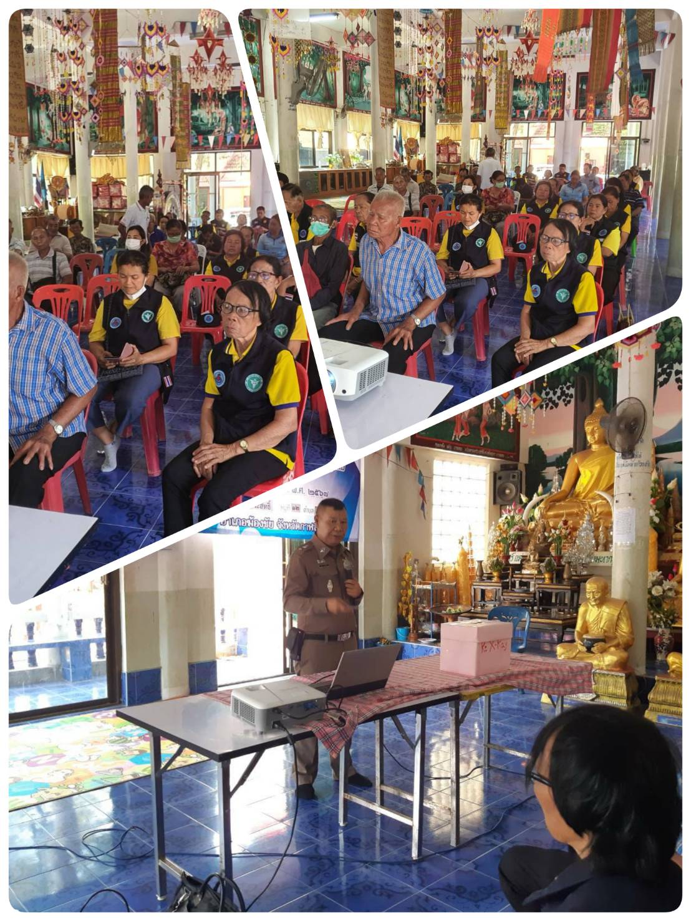

2.การออกตรวจตามปกติ
สภ.ฆ้องชัย วันนี้( 22 พ.ย. 2567 ) เวลาประมาณ 10.00 น. ร.ต.อ.สำรวย ภูจำปา ร้อยเวร 2-0 สายตรวจรถยนต์ ว.4- สหกรณ์การเกษตร - ธนาคาร ธกส - ร้านสะดวกซื้อ7-11 - ร้านสุพัฒน์มอเตอร์- ร้านชัยพิพัฒน์การค้า เหตุการณ์ทั่วไปปกติ จึงเรียนมาเพื่อโปรดทราบ
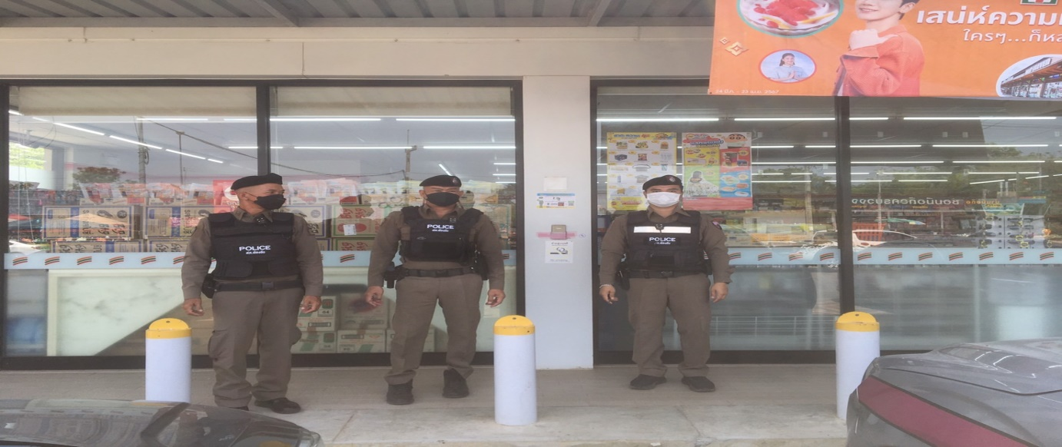
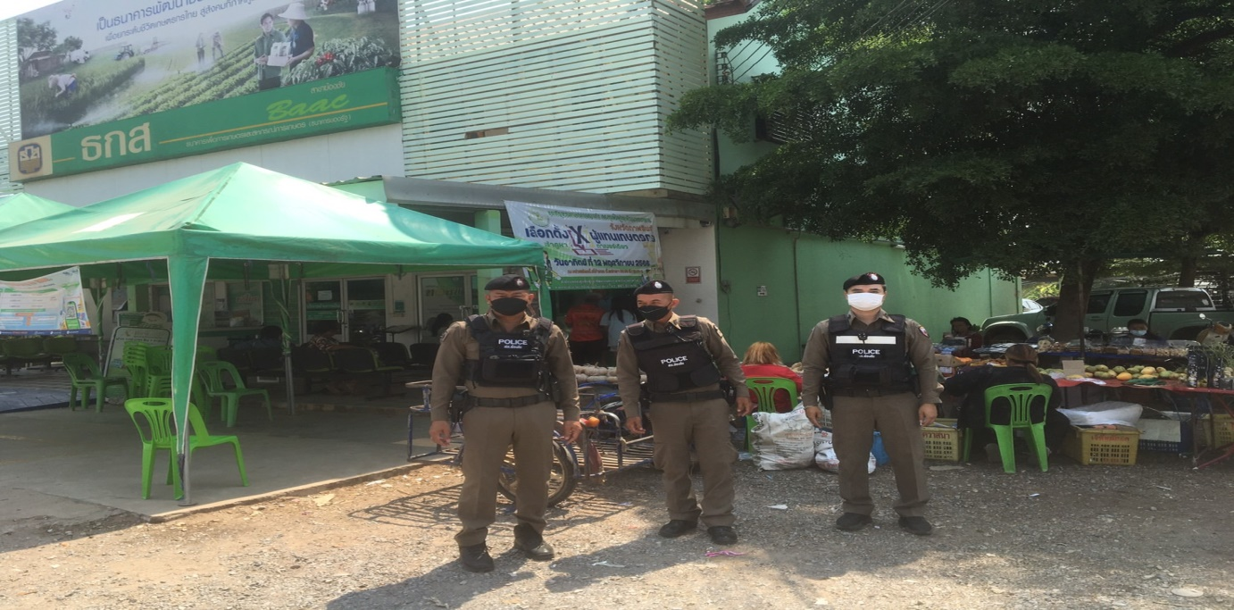

3.การเข้าระงับเหตุ
เรียน ผู้บังคับบัญชา วันนีั(27 ต.ค. 68) เวลา 16.50 น. อำนวยการโดย
พ.ต.อ.กรภพ เนตรไธสง ผกก.สภ.ฆ้องชัย
พ.ต.ท.เกรียงไกร จำนงกิจ
รอง ผกก.ป.สภ.ฆ้องชัย
พ.ต.ท.ไสว พรรณขาม สวป.สภ.ฆ้องชัย มอบหมายให้ ร.ต.ท.สุริยันต์ พลอาจทัน รอง สว.(สส)ฯ ร้อยเวร 20 พร้อมสายตรวจรถยนต์ ได้รับแจ้งจากศูนย์วิทยุสื่อสารเหตุเมาสุราอาละวาดในครอบครัวที่บ้านโนนเขวา ม.4 ต.ฆ้องชัยพัฒนาฯ ตรวจสอบพบผู้ก่อเหตุ ชายไทย อายุประมาณ 53 ปี ที่อยู่ 105 หมู่ 4 ต.ฆ้องชัยพัฒนาฯ สอบถามเป็นเหตุลุงยืมเงินหลานสองร้อยหลานอยากได้คืนแต่เงินยังไม่มี ได้ว่ากล่าวตักเตือน ปรับความเข้าใจกัน แยกกันอยู่ และรับว่าจะไม่ก่อเหตุอีก
เหตุการณ์ทั่วไปปกติจึงเรียนมาเพื่อโปรดทราบ
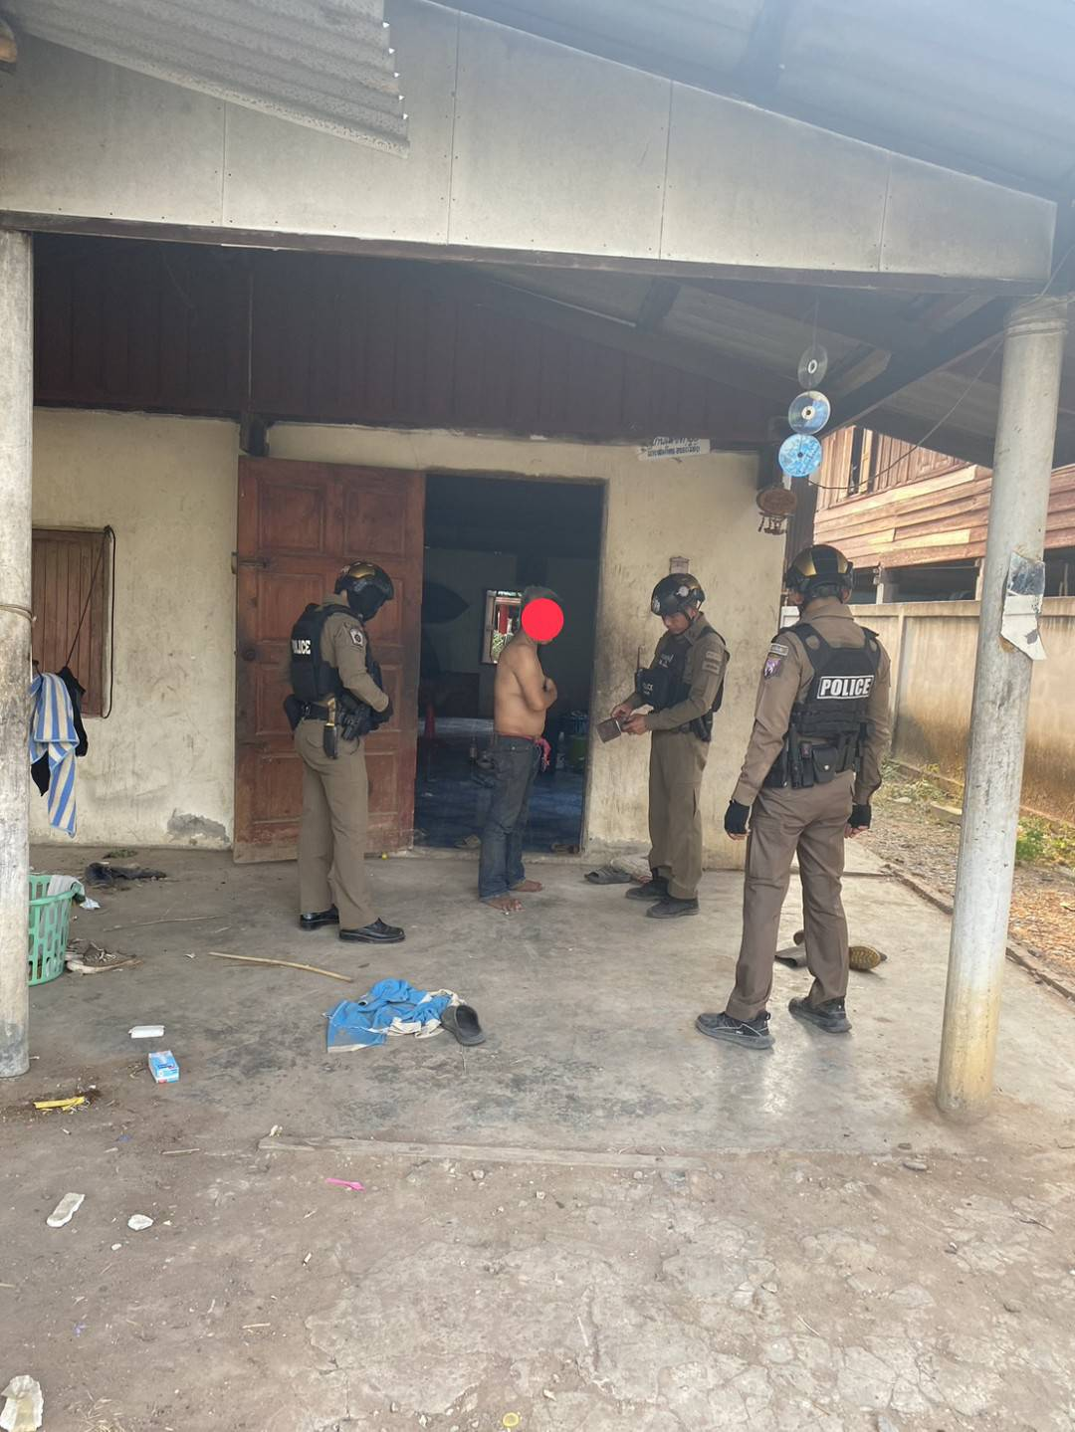
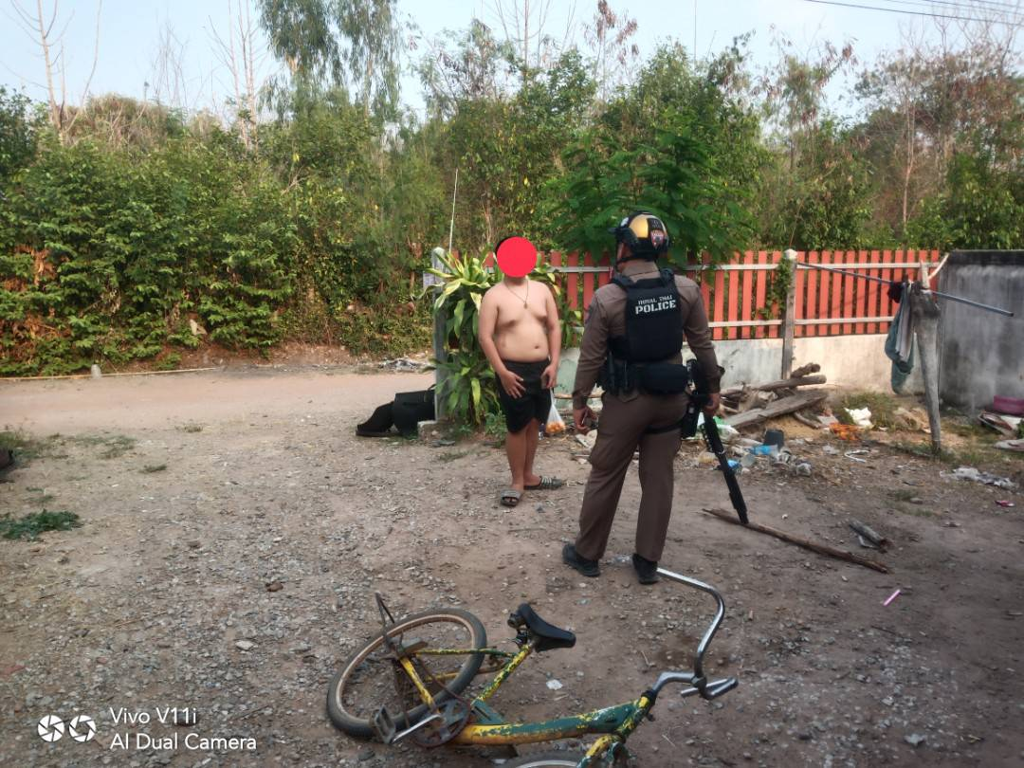

เดือนธันวาคม 2567
สภ.ฆ้องชัย วันนี้ 3 ธ.ค. 2567 เวลา 09.00 น.
พ.ต.อ.กรภพ เนตรไธสง ผกก.สภ.ฆ้องชัย
พ.ต.ท.เกรียงไกร จำนงกิจ รอง ผกก.ป.ฯ
พ.ต.ท.ไสว พรรณขาม
สวป.สภ.ฆ้องชัย มอบหมายให้
ร.ต.อ.สำรวย ภูจำปา รอง สวป.ฯ พร้อมด้วยชุดชมส.ฯ ออกปฏิบัติหน้าที่โครงการ Rtp Cyber Village บ้านโนนแดง ม.1 ต.ลำชี อ.ฆ้องชัย ลงพื้นที่ศึกษาพื้นฐานหมู่บ้าน วิเคราะห์ปัญหาอาชญากรรม ตลอดจนแนวคิดในการแก้ไขปัญหา และได้บรรยายให้ความรู้กับประชาชน จึงเรียนมาเพื่อโปรดทราบ
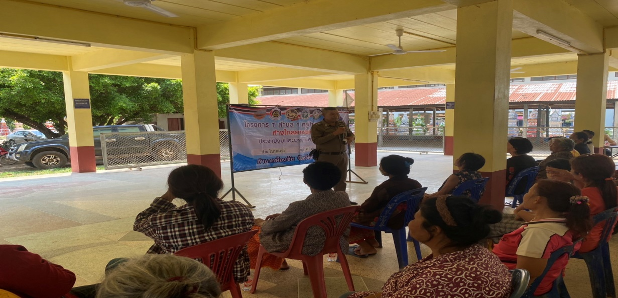
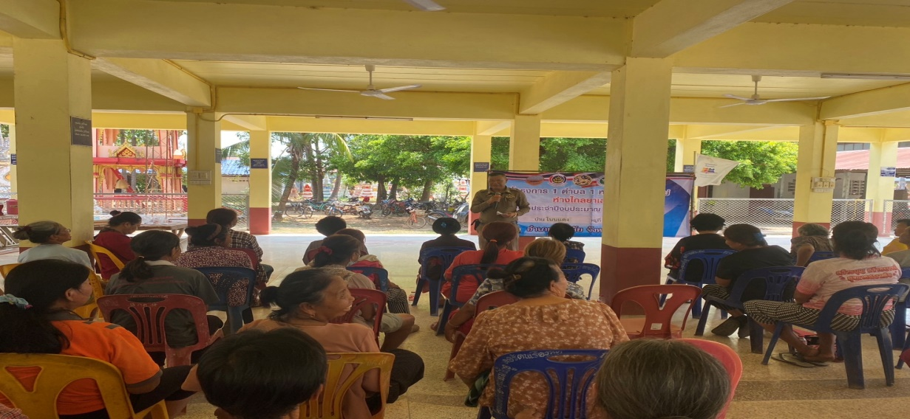

stop work & talk
เรียน ผู้บังคับบัญชา​
สภ.ฆ้องชัย
วันนี้(26 ธ.ค.67)เวลา 09.50 น. ร.ต.อ.วารุฒ ภูบ้าทอง รอง สวป.ฯ ร้อย​เวร​ 20 พร้อมด้วย สายตรวจรถยนต์ ว.4 ตรวจเยี่ยมประชาชน Stop work & talk สอบถามข้อมูลเกี่ยวกับกลุ่มเด็กแว้น ช่วงเวลาเกิดเหตุ และการป้องกันการโจรกรรมทรัพย์สินจากกลุ่มมิจฉาชีพ แก๊งคอลเซ็นเตอร์ และข้อมูลยาเสพติด ช่องทางการแจ้งเหตุ ร้านไทยเจริญพาณิชย์ บ้านท่าแห่ ต.ฆ้องชัยพัฒนา อ.ฆ้องชัย
เหตุการณ์ทั่วไปปกติจึงเรียนมาเพื่อโปรดทราบ
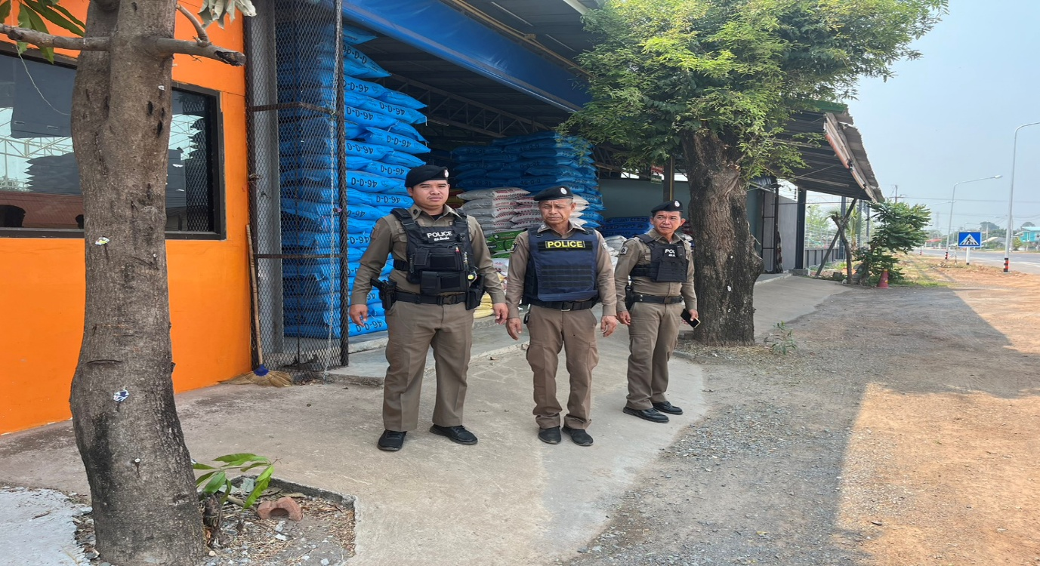

เดือนมกราคม 2568
สภ.ฆ้องชัย วันนี้(1 ม.ค.2568) สายตรวจตำบลลำชี พร้อมด้วยฝ่ายปกครอง ชรบ.ตำบลลำชี ว.4 รักษาความสงบเรียบร้อยการแสดงรถแห่ บ้านท่าเยี่ยม ตำบลลำชี เหตุการณ์ปกติ จึงเรียนมาเพื่อโปรดทราบ
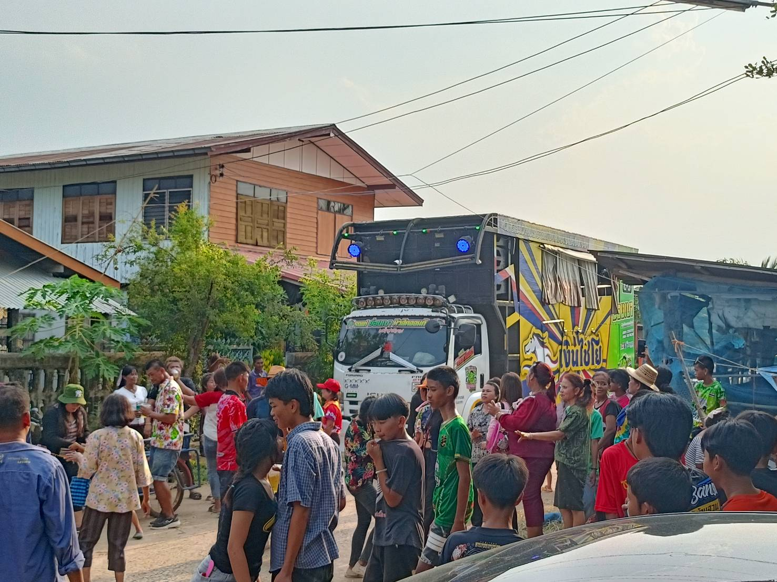

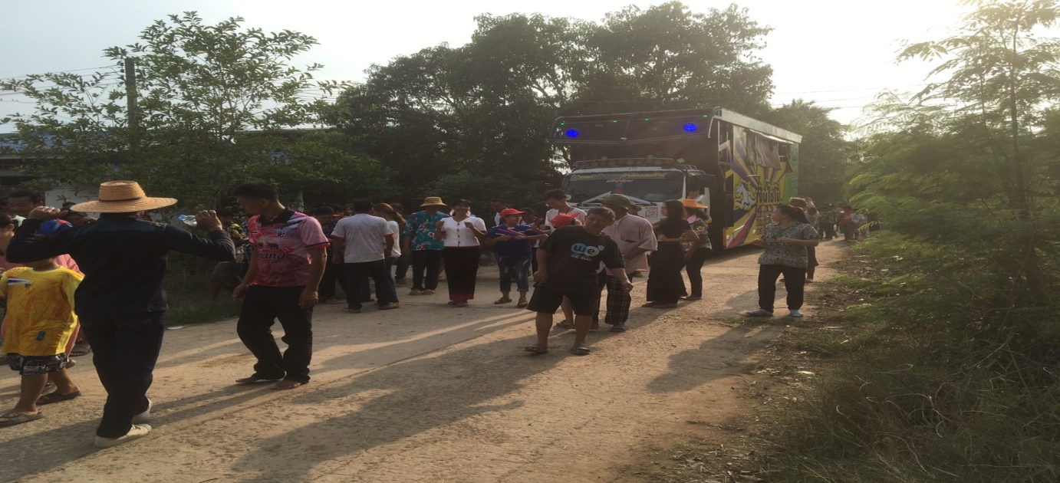

วันนี้ ( 12 ม.ค.68 ) ร.ต.อ.สำรวย ภูจำปา ร้อยเวร 2-0 พร้อมสายตรวจรถยนต์,รถจักรยานยนต์ ว. 4 ึโครงการสร้างเครือข่ายการมีส่วนร่วมของประชาชนในการป้องกันอาชญากรรมระดับตำบล ปี งบประมาณ 2567 ณ องค์การบริหารส่วนตำบลโนนศิลาเลิง ต.โนนศิลาเลิง อ.ฆ้องชัย เหตุการณ์ทั่วไปปกติ จึงเรียนมาเพื่อโปรดทราบ.
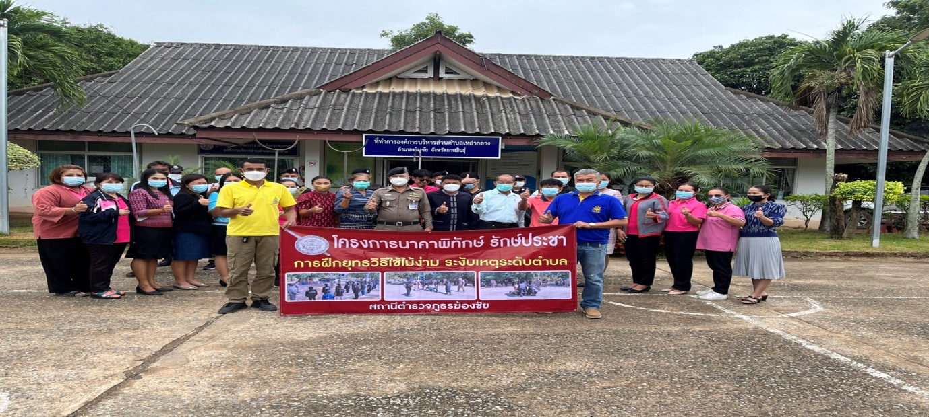
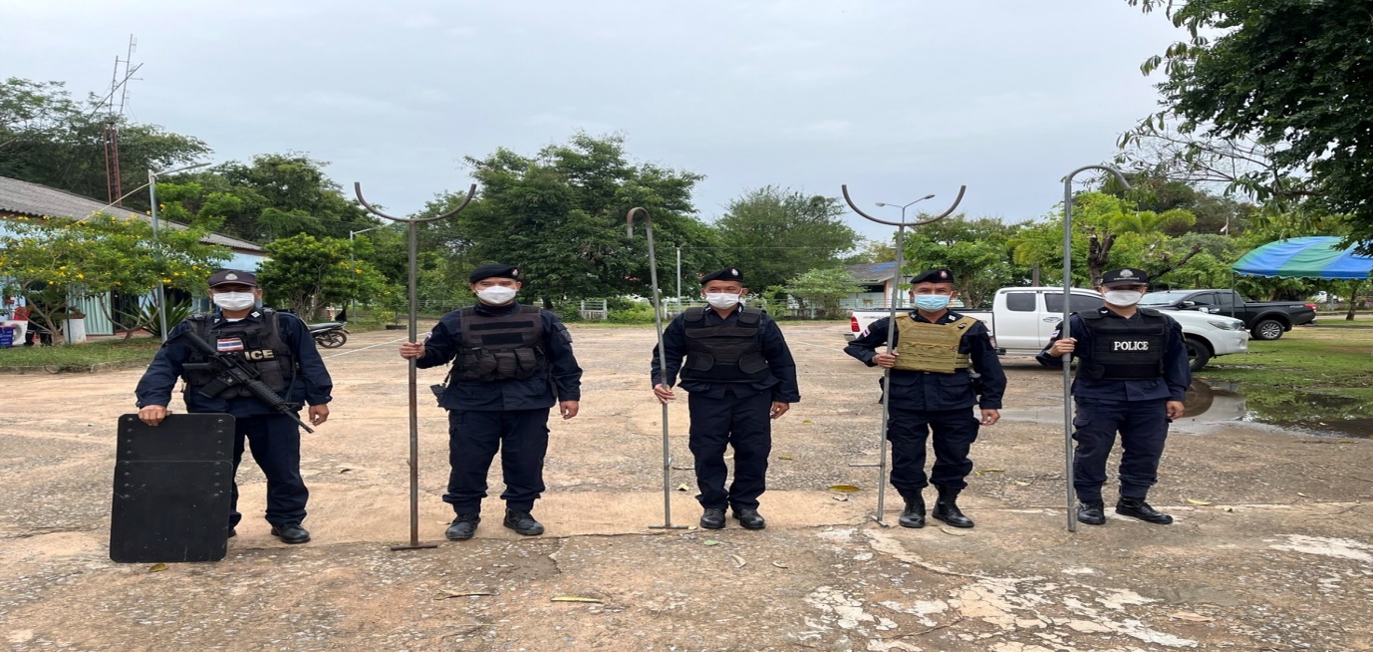

สภ.ฆ้องชัย วันนี้ (18 ม.ค.68) เวลาประมาณ 20.00 น. ร.ต.อ.สำรวย ภูจำปา ร้อยเวร 2-0 สายตรวจรถยนต์ ว.4
- สหกรณ์การเกษตร - ธนาคาร ธกส - ร้านสะดวกซื้อ7-11 - ร้านสุพัฒน์มอเตอร์
- ร้านชัยพิพัฒน์การค้า เหตุการณ์ทั่วไปปกติ จึงเรียนมาเพื่อโปรดทราบ
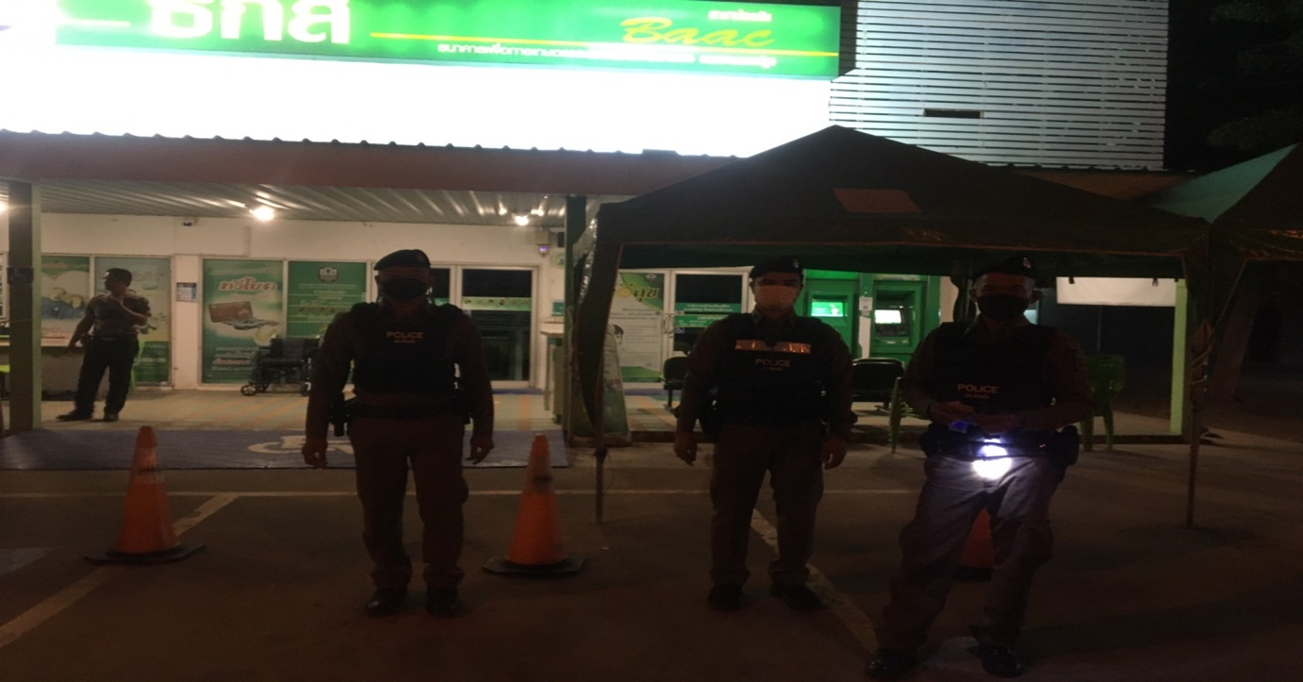

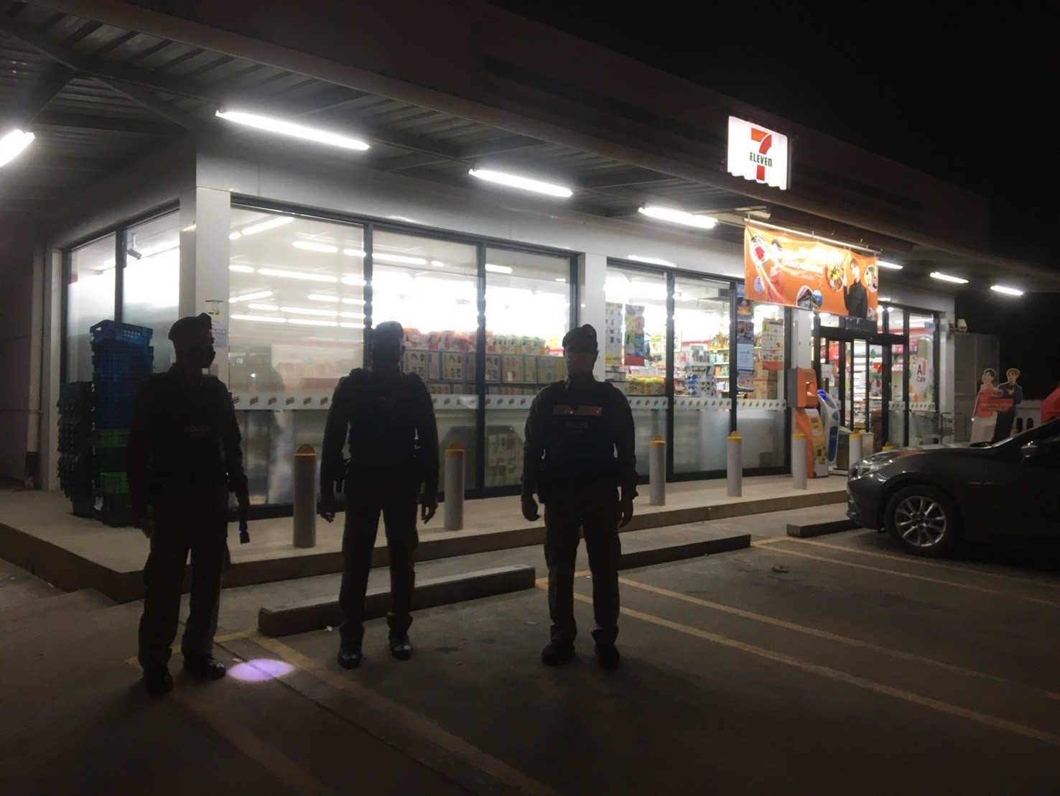

เดือนกุมภาพันธ์ 2567
วันนี้ 2 ก.พ. 67 เวลา 09.00 น. พ.ต.อ.กรภพ เนตรไธสง ผกก.สภ.ฆ้องชัย
พ.ต.ท.ไสว พรรณขาม สวป.ฯ ชุดด้วยชุด ชมส. ได้ร่วมโครงการหนึ่งตำบล หนึ่งหมู่บ้านยั่งยืน อำเภอยิ้ม...เคลื่อนที่ อำภอฆ้องชัย โดยได้บรรยายให้ความรู้เกี่ยวกับเรื่องภัยกลโกงออนไลน์ ปัญหายาเสพในชุมชน และได้รับปรึกษาปัญหาข้อกฎหมาย พร้อมบริการตัดผมฟรีให้กับประชาชน โดยมีนายเกียรติศักดิ์ มูลไธสง นายอำเภอฆ้องชัย เป็นประธาน ณ วัดบ้านกุดฆ้องชัยวนาราม ต.ฆ้องชัยพัฒนา อ.ฆ้องชัย จึงเรียนมาเพื่อโปรดทราบ
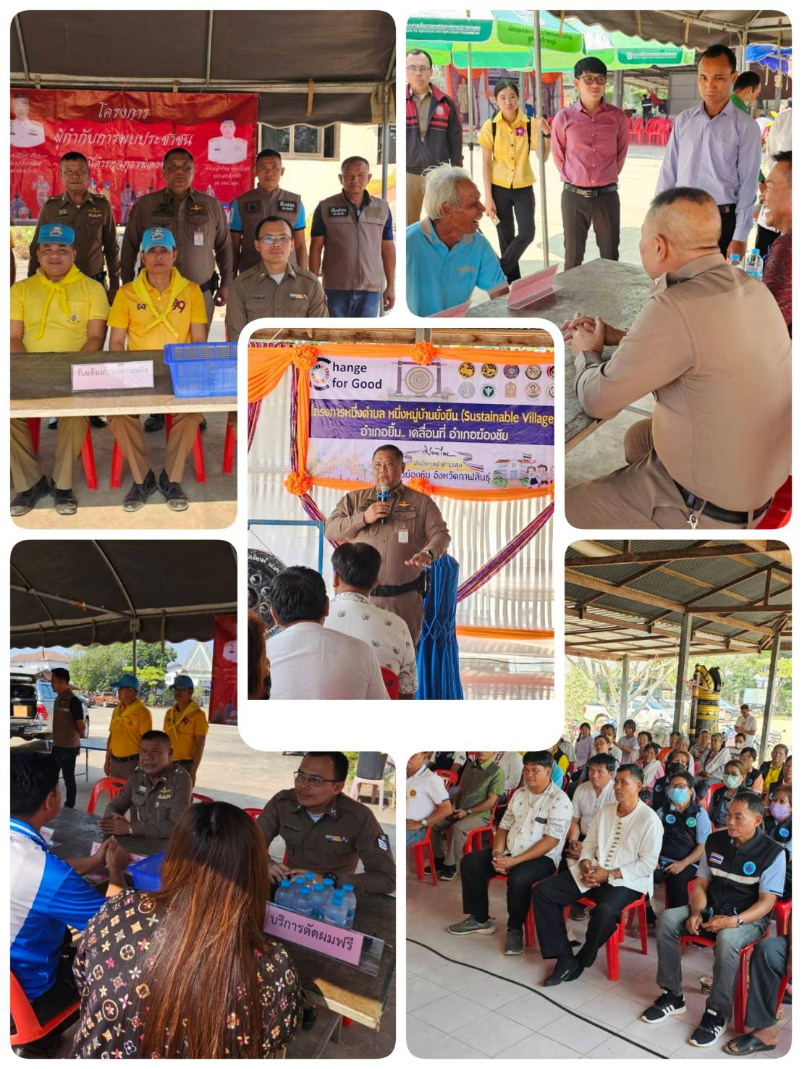

เรียน ผู้บังคับบัญชา
สภ.ฆ้องชัย
วันนี้(26 ก.พ..68)เวลา 08.00 น.
ภายใต้การอำนวยการของ พ.ต.อ.ชัยพล พลเยี่ยม ผกก.สภ.ฆ้อชัย ,พ.ต.ท.เกรียงไกร จำนงกิจ รองผกก.ป.ฯ,พ.ต.ท.ไสว พรรณขาม สวป.สภ.ฆ้องชัย สั่งการให้ ร.ต.อ.วารุฒ ภูเบ้าทอง เรียกแถว สายตรวจรถยนต์ - รถจักรยานยนต์ ผลัดเข้า ผลัดออก มาเพื่อ
-เข้าแถวเคารพธงชาติ สวดมนต์ไหว้พระ กล่าวคำปฏิณาน อุดมคติตำรวจ
- ตรวจจำนวน
- ชี้แจ้งข้อราชการ
- ตรวจอุปกรณ์ส่วนควบ
- ว.0 ผู้บังคับบัญชา
- ตรวจเครื่องแต่งกาย ทรงผม อาวุธ อุปกรณ์อื่นๆ - ยานพาหนะรถยนต์-จักรยนยนต์
- ชี้แจงภารกิจ-ข้อราชการ/แนวทางการปฏิบัติ - การออกตรวจ จุดตรวจ จุดเสี่ยง จุดล่อแหลม
- ว.0 ผู้บังคับบัญชา
- ทบทวนยุทธวิธี การใช้อุปกรณ์
- การใช้อาวุธปืนประจำกาย
- ปืนไฟฟ้า (Teser gun.)
- การตรวจค้นบุคคล
สายตรวจทุกนายมีความพร้อมในการปฏิบัติ
จึงเรียนมาเพื่อโปรดทราบ

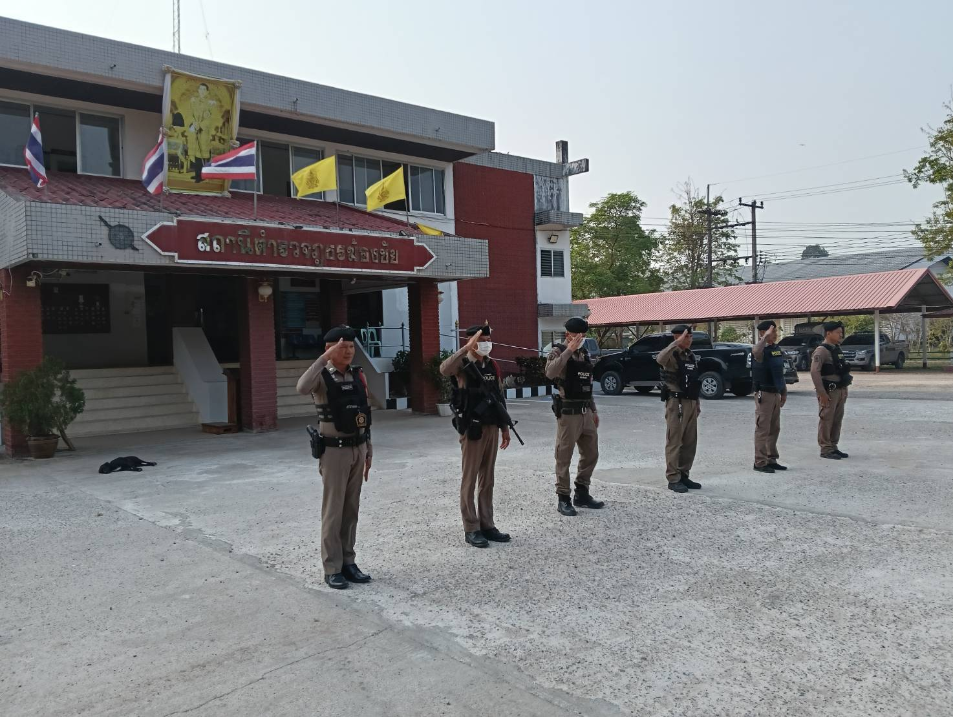

สภ.ฆ้องชัย
วันนี้ (20 ก.พ. 67) เวลา 19.30 ร.ต.อ.วารุฒ ภูเบ้าทอง รอง สวป.ฯ ร้อยเวร 2-0 พร้อมสายตรวจรถยนต์ ว.4 ว.10 ป้องกันเหตุ
-ที่ว่าการอำเภอ
-รพ.ฆ้องชัย
-รุ่งอรุณ
เหตุการณ์ทั่วไปปกติ
จึงเรียนมาเพื่อโปรดทราบ
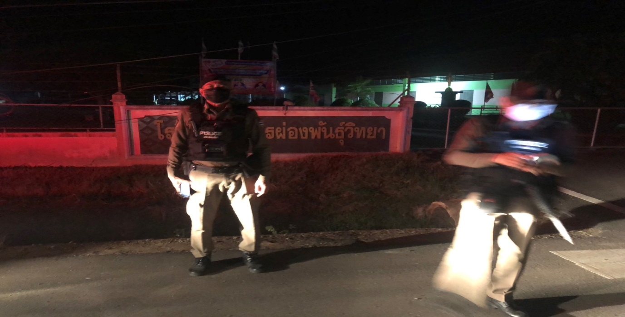

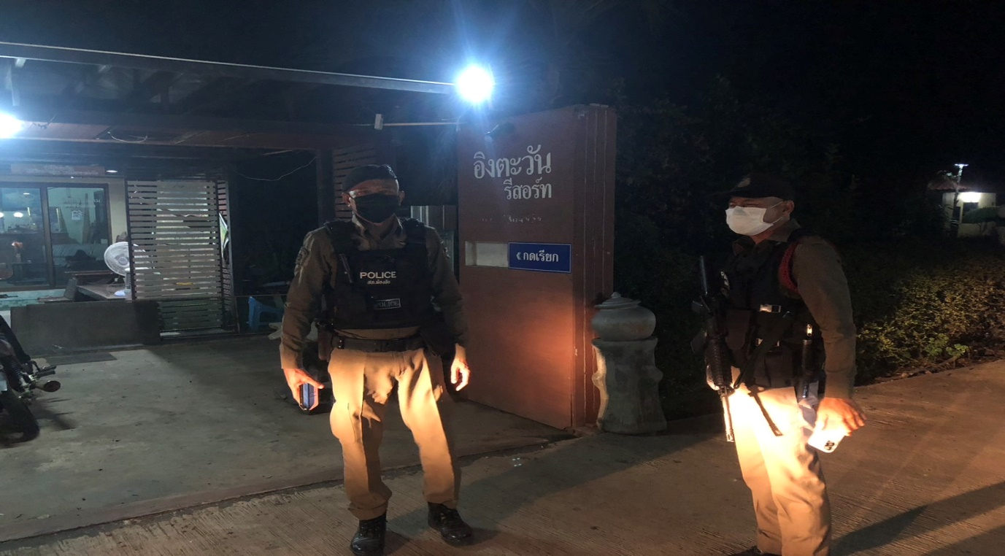
เดือนมีนาคม 2568
สภ.ฆ้องชัย วันนี้ 22 มี.ค.68 เวลาประมาณ 15.20 น.
ร.ต.อ.สำรวย ภูจำปาร้อยเวร 2-0 พร้อม สายตรวจรถยนต์ ได้รับแจ้งนางสุภาพร บ.โนนชัย ม.1 ต.โคกสะอาดฯว่าเหตุ ทะเลาะกับลูกชาย จึงร่วมกันตรวจสอบ เมื่อถึงที่เกิดเหตุ พบ นายสมภพ พลลาภลูกชาย เจ้าหน้าที่จึงได้สอบถามสาเหตุ ที่ทะเลากัน เนื่องจากแม่กินเบียร์ ลูกชายขอเงินไม่ได้ จึงเกิดการโต้เถียงกัน ฝ่ายแม่จึงขอความช่วยเหลือนำตัวลูกชายส่ง รพ.ฆ้องชัยเหตุการณ์ปกติ จึงเรียนมาเพื่อโทราบ
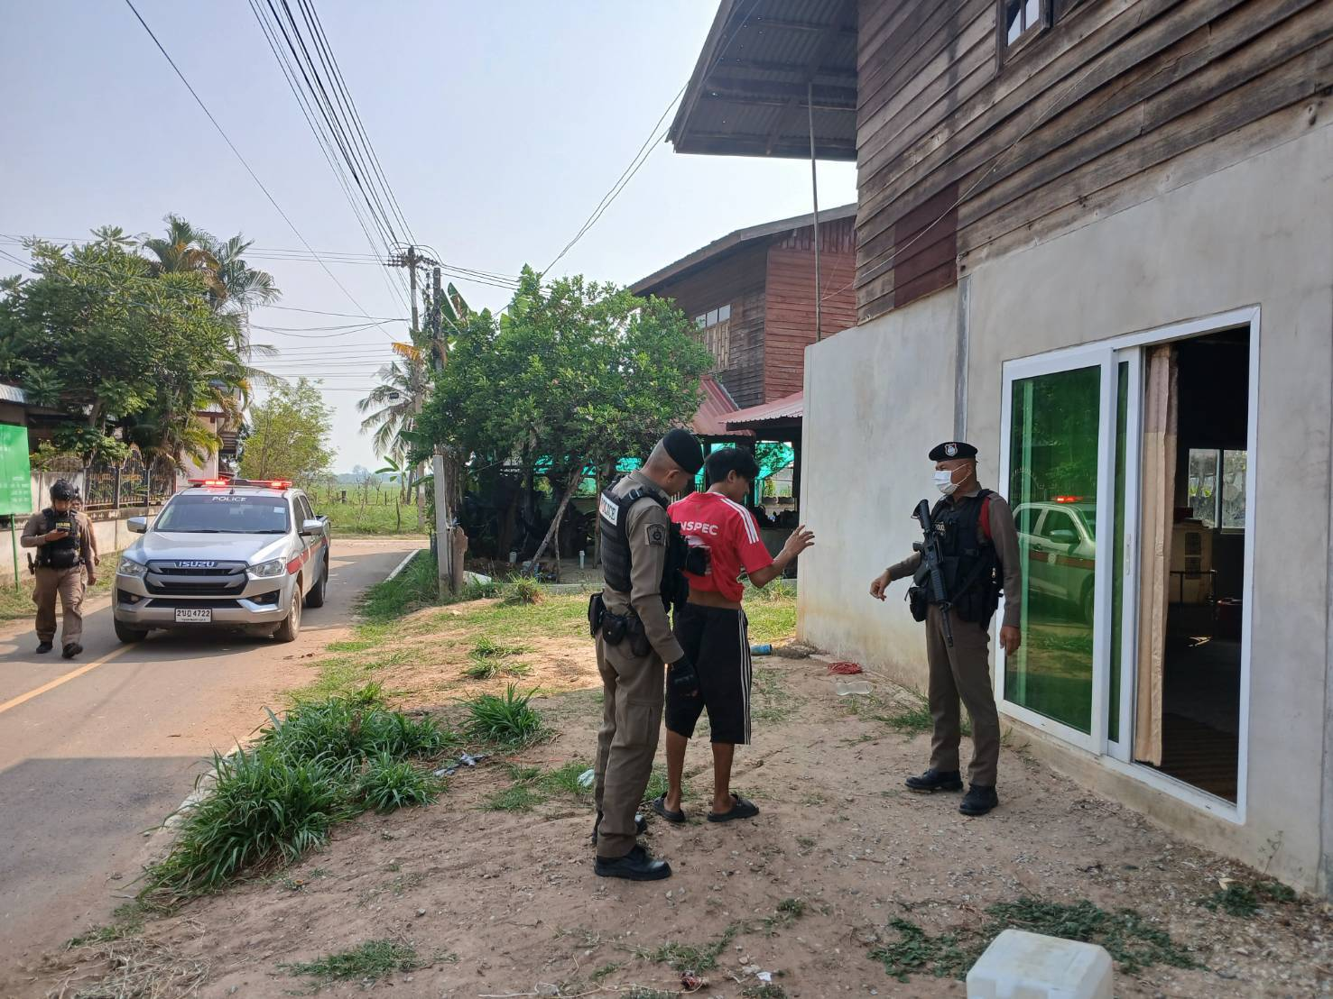
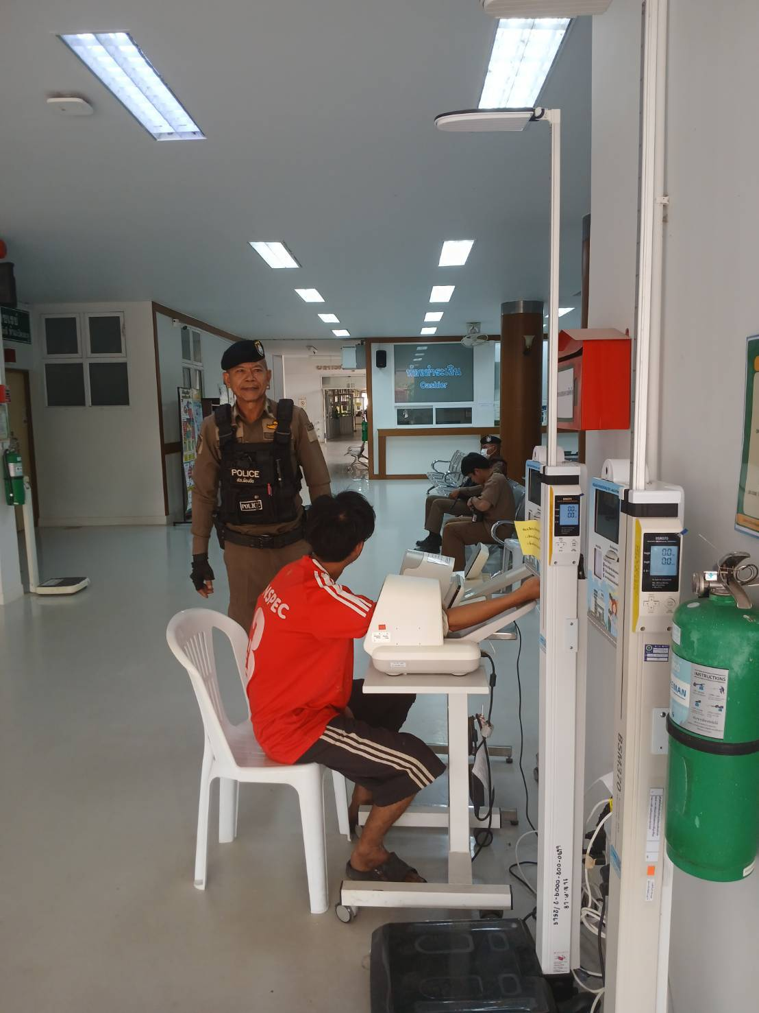

การดำเนินโครงการ ตำบลยั่งยืนฯ
สภ.ฆ้องชัย วันที่ 14 มี.ค. 2568 เวลา 09.00 น.
พ.ต.อ.ชัยพล พลเยี่ยม ผกก.สภ.ฆ้องชัย
พ.ต.ท.รุจน์ วิเชียรภักดิ์ รอง ผกก.(สอบสวน)ฯ
พ.ต.ท.เกรียงไกร จำนงกิจ รอง ผกก.ป.ฯ
พ.ต.ท.ไสว พรรณขาม สวป.ฯ
พร้อมด้วยชุดปฏิบัติการตำบลยั่งยืน สภ.ฆ้องชัย ร่วมกับ นายก อบต.โนนศิลาเลิง, ผอ.รพ.สต.โนนศิลาเลิง, ผู้แทน รพ.ฆ้องชัย , กำนันตำบลโนนศิลาเลิง, ผู้ใหญ่บ้าน, ผู้นำชุมชน และ จนท.อสม.ประจำหมู่บ้านสว่าง ม.2 ม.9 ต.โนนศิลาเลิง อ.ฆ้องชัย จว.กาฬสินธุ์ ได้ร่วมพิธีเปิดโครงการดำเนินงานตำบลยั่งยืนเพื่อแก้ไขปัญหายาเสพติดแบบครบวงจรตามยุทธศาสตร์ชาติประจำปีงบประมาณ พ.ศ.2568 ณ ศาลาวัดสว่างรัตนราม บ้านสว่าง ม.9 ต.โนนศิลาเลิง อ.ฆ้องชัยโดยมีนายปัญญา ประโพชะนัง นายอำเภอฆ้องชัย เป็นประธานพิธีเปิดโครงการ ซึ่งได้รับความร่วมมือจากผู้นำชุมชนและพี่น้องประชาชนในหมู่บ้านเป็นอย่างดี

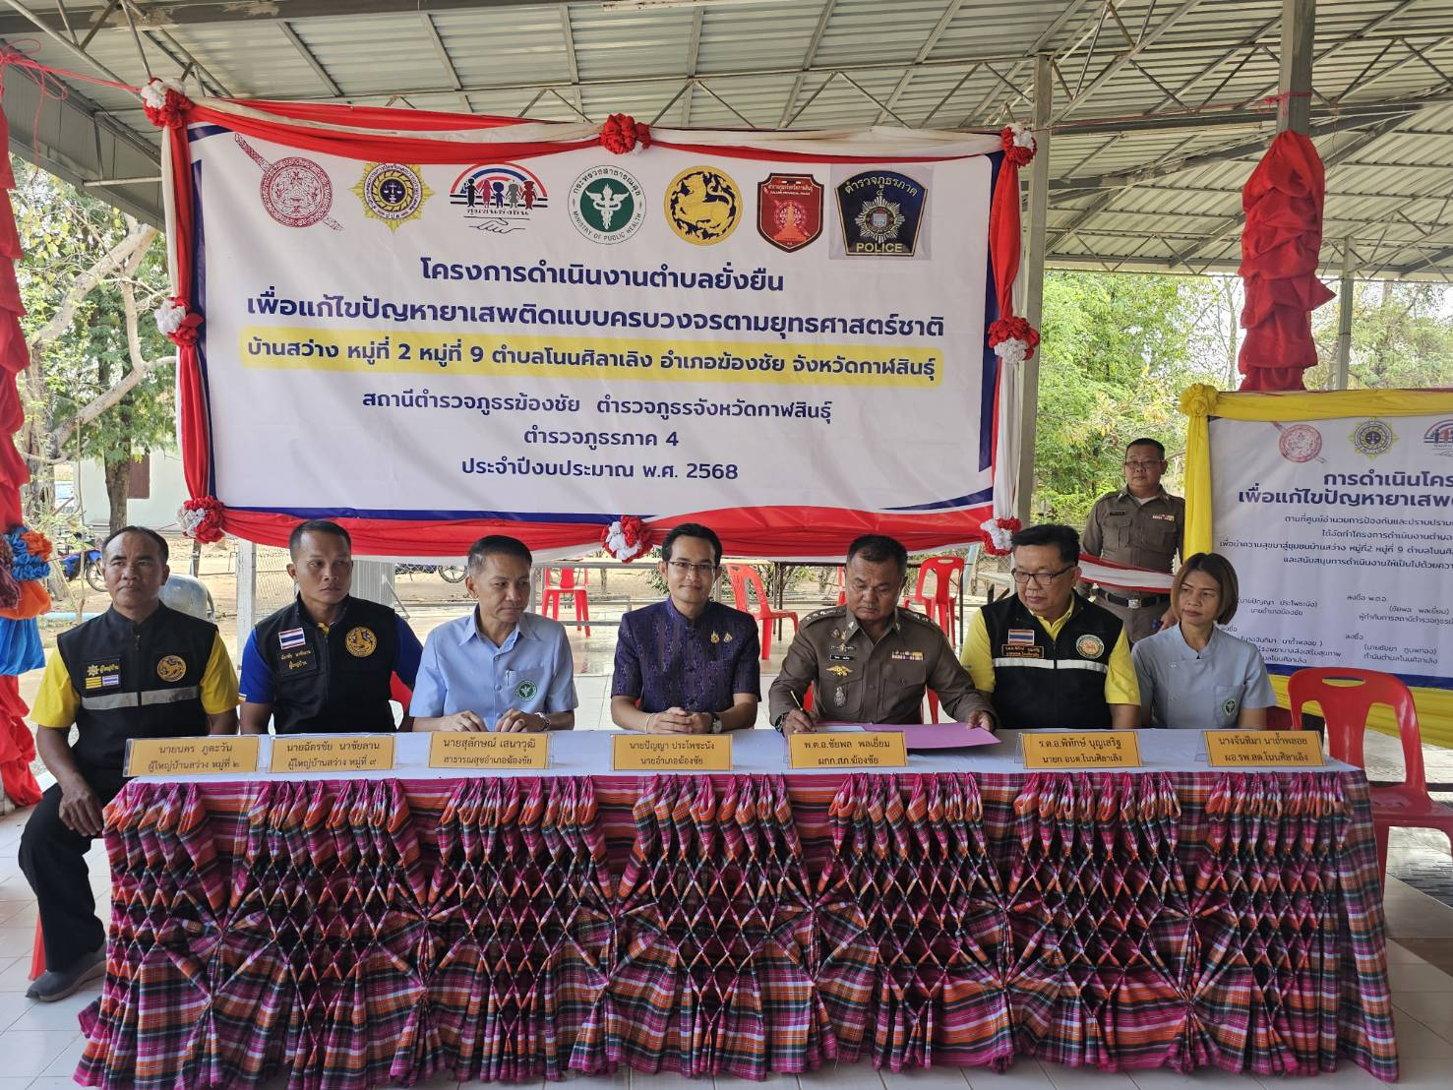

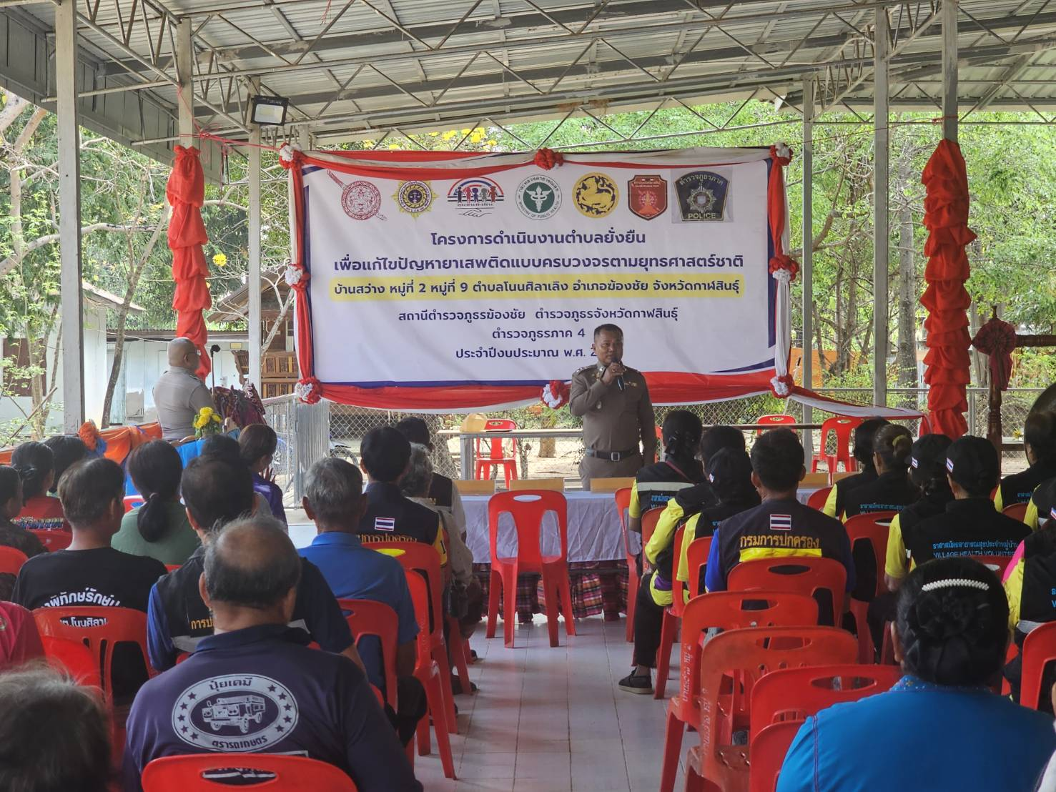
สภ.ฆ้องชัยวันนีั(23 มี.ค.68) เวลา 17.47 น.
อำนวยการโดย
พ.ต.อ.ชัยพล พลเยี่ยมผกก.สภ.ฆ้องชัย
พ.ต.ท.เกรียงไกร จำนงกิจ
รอง ผกก.ป.สภ.ฆ้องชัย
พ.ต.ท.ไสว พรรณขามสวป.สภ.ฆ้องชัย
เจ้าหน้าที่ชุดจับกุม
ร.ต.อ.วารุฒ ภูเบ้าทอง รอง สวป.ฯ ร้อยเวร 2-0
ร.ต.ท.อุทัย คำขนะ รอง สว(ป.)ฯ
ด.ต.ณรงค์ นันทเพ็ชร
จ.ส.ต.ชาญชัย ลาสิมมา
จับกุมตัว นายประเทือง นาทันใจ อายุ 52 ปี ที่อยู่ 45 หมู่ที่ 7 ต.ฆ้องชัยพัฒนา อ.ฆ้องชัย จ.กส.
ข้อหา เสพยาเสพติด(ยาบ้า)ฯของกลาง เอกสารบันทึกผลการตรวจปัสสาวะ จำนวน 1 แผ่น
สถานที่จับกุม บริเวณถนนหน้าบ้านเลขที่ 45 หมู่ 7 บ้านเหล่าแดง ต.ฆ้องชัยพัฒนา อ.ฆ้องชัย
เหตุเกิดเมื่อ วันที่ 23 มี.ค.68 เวลาประมาณ 16.40 น.ได้นำตัวผู้ต้องหาพร้อมของกลางส่ง พงส.เพื่อดำเนินการต่อไป จึงเรียนมาเพื่อโปรดทราบ
